Şantiye sahasında kullanılan çelik sapanların emniyet kontrolleri aşağıda belirlenmiş olan kurallara göre yapılacaktır.

- Test sertifikası bulunmayan çelik sapanların depo tarafından girişi yapılmamalıdır.
- Bir çelik sapanı incelerken aşağıdaki hususların mutlaka kontrol edilmesi gereklidir;
- Halat çapında küçülme,
- İç ve dış tellerdeki aşınmalar,
- Halatların adımı,
- Tel ve demetlerde darbe izleri,
- Kazıma izleri,
- Korozyon,
- Kırılmış teller ve bunların kırılış şekilleri.
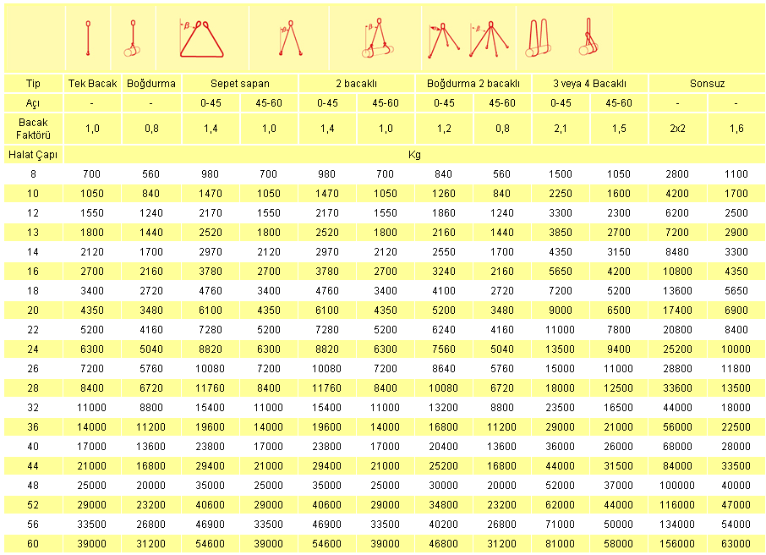
- Çelik sapanın kaldırdığı yükün sapanın taşıma kapasitesine uygunluğu denetlenmeli, eğer kaldırılan yük sapanın kaldırma kapasitesini aşıyorsa sapan kullanılmamalıdır.Fabrikamızda yoğun olarak kullanılan lif özlü ve çelik özlü çelik sapan halatlarının EN 13414-1’e göre güvenli çalışma yükleri (Şekil-1) ve (Şekil-2) de gösterilmiştir.

Şekil-1. EN13414-1 Lif özlü çelik halat baskı sapanlar için güvenli çalışma yük değerleri Halat Grupları: 6x19, 6x36, 8x36 Sapan standartı DIN3088 Form P, PK, EP

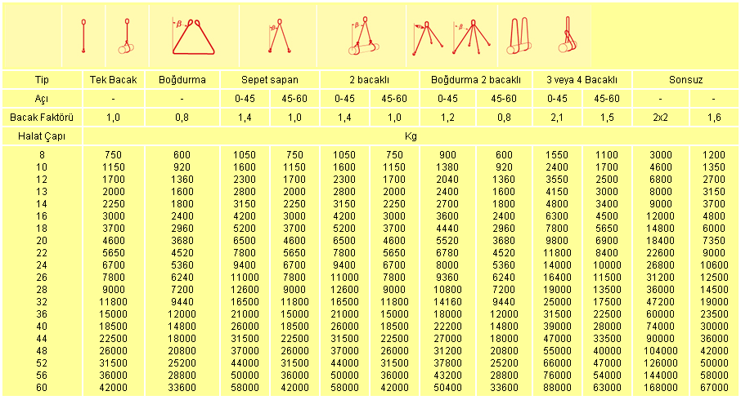

Şekil-2. EN13414-1 Çelik özlü çelik halat baskı sapanlar için güvenli çalışma yük değerleri Halat Grupları: 6x19, 6x36, 8x36 Sapan standartı DIN3088 Form P, PK, EP

- Uzun süre kullanılmama sonucu veya saklama ve çalışma koşullarının uygun olmaması sebebiyle çelik halatlarda paslanma meydana gelebilir. Pas halatta tellerde yorulmayı hızlandırır ve tellerin kırılmasına sebeb olur. Çelik sapanlarda paslanma görülmesi durumunda sapan kullanılmamalıdır.

- Çelik sapanda düğüm, dolaşık bölgeler halatın yapısını bozacak tahribatlar meydana getireceğinden bu bu tür hasara uğramış sapanlar kullanılmamalıdır.

- Çelik sapanlarda halatı döndürmeye karşı yük uygulanması veya ani yük boşalması sonucu halat damarlarının dönerek bozulmasına sebeb olur. Kuş gözü olarak tanımlanan bu hasar halatın diğer damarlarına binecek olan yükü arttıracağından halatın dayanımını düşürecektir. Bu tip hasara uğramış halatlar kullanılmamalıdır.

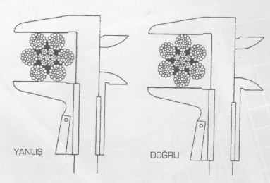
- Halat çapı, halat dış tel ve demetlerini
çevreleyen ve tüm halat kesitini içine
alan çemberin çapıdır. Halat çapı
ölçümünde ölçü cihazı çenelerinin
mutlaka en dış iki demete teması gerekli
olup (Şekil-2), genelde birbirine dik iki
ölçüm, birbirinden en az 1 m. mesafedeki
iki noktada yapılır ve bu dört ölçüm
ortalamalarının toleranslar dahilinde
olması istenir

Şekil-3. Çelik Halat Çapı Ölçümü
- Çelik sapan halat çapı aşağıdaki değerlerin üzerinde bir incelme varsa sapan kullanım dışı bırakılmalı.
- Çapı 9mm ile 13mm arası olan halatlarda 0,4mm
- Çapı 14mm ile 19mm arası olan halatlarda 0,8mm
- Çapı 20mm ile 28mm arası olan halatlarda 1,25mm
- Çapı 29mm ile 38mm arası olan halatlarda 1,60mm

Halatlar zaman içinde yukarıda verilen çap düşümü tolerans değerlerinden fazla çap kaybına uğrarsa bu halatın özünde ve yapısında bozulma olduğunu gösterir
Halatlarda çap ölçümü halat yükte olmadığı zaman yapılmalıdır.

- Çelik sapan üzerinde dışa doğru çıkıntı (fıtık) yapmış tel demetleri var ise sapan kullanılmamalıdır.

- Sapan gözlerindeki kurşunlarda çatlama, ezilme ve fiziki deformasyon görülmesi durumunda sapan kullanılmamalıdır.

- Çelik sapan üzerinde tellenme tespit edilmişse sapanın güvenli kullanımına devam etmek için çelik halatın tipi, halat çapı ve halatın sarım yönü göz önüne alınarak
aşağıdaki tabloda görülen kırık tel sayısı sınır değerini aşan sapanlar kullanım dışı bırakılır.

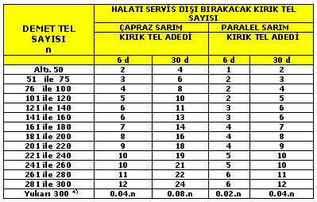

Şekil-4.Çelik sapanı kullanım dışı bırakacak kırık tel sayısı

6x36 WS Çapraz sarım bir halatta her demette 36 tel olacağını biliyoruz. Halat çapınında 20mm olduğunu varsayalım. Yukarıdaki tablonun üst sırasına göre 30d lik bölümde (30x20=600mm) eğer 4 kırık telden fazla tel bulunuyorsa halat kullanım dışı bırakılmalıdır.

- Çelik halatın bağlantı yerinin kenarında bir veya birden fazla kopuk tel varsa sapan kullanım dışı bırakılır.

- Çelik halatın özü dışarı çıkmış ise sapan kullanılmamalıdır.

- Çelik halatın kordon araları açılmış ise halat kullanılmamalıdır.

- Çelik halat üzerinde korozyana uğramış bölgeler varsa sapan kullanılmamalıdır.

- Çelik halat üzerinde aşırı aşınmış bölgeler varsa halat değiştirilmelidir.

Şekil-4.Çelik sapanın
kontrolünde dikkat
edilecek bölgeler

- Yüksek sıcaklığa maruz kalan çelik halatın metalurjik yapısı bozulabilir, yağ yanıp işe yaramaz olur veya halatın özü zarar görebilir. Alev veya elektrik arkına maruz kalmış halatlar kullanılmamalıdır.

- Hasarlı olduğu tespit edilen çelik sapanlar kullanıcı bölüm tarafından derhal kullanım dışı bırakılır. Kullanım dışı bırakılan çelik sapanlar metal hurda toplama konteynerine atılmalıdır.

 | İSG UZMANI | ŞANTİYE ŞEFİ | ÇALIŞAN
ADI,SOYADI
İMZA

